Отчёт по лабораторной работе №9

Использование протокола STP. Агрегирование каналов

Козлов Всеволод Павлович НФИбд-02-22

Содержание

Список иллюстраций

Список таблиц

# 1 Цель работы

Изучение возможностей протокола STP и его модификаций по обеспечению отказоустойчивости сети, агрегированию интерфейсов и перераспределению нагрузки между ними.

# 2 Задание

1. Сформируйте резервное соединение между коммутаторами msk-donskayasw-1 и msk-donskaya-sw-3.
2. Настройте балансировку нагрузки между резервными соединениями.
3. Настройте режим Portfast на тех интерфейсах коммутаторов, к которым подключены серверы.
4. Изучите отказоустойчивость резервного соединения.
5. Сформируйте и настройте агрегированное соединение интерфейсов Fa0/20 – Fa0/23 между коммутаторами msk-donskaya-sw-1 и msk-donskaya-sw-4.
6. При выполнении работы необходимо учитывать соглашение об именовании.

# 3 Выполнение лабораторной работы

Логическая схема сети с резервным соединением (рис. 1)

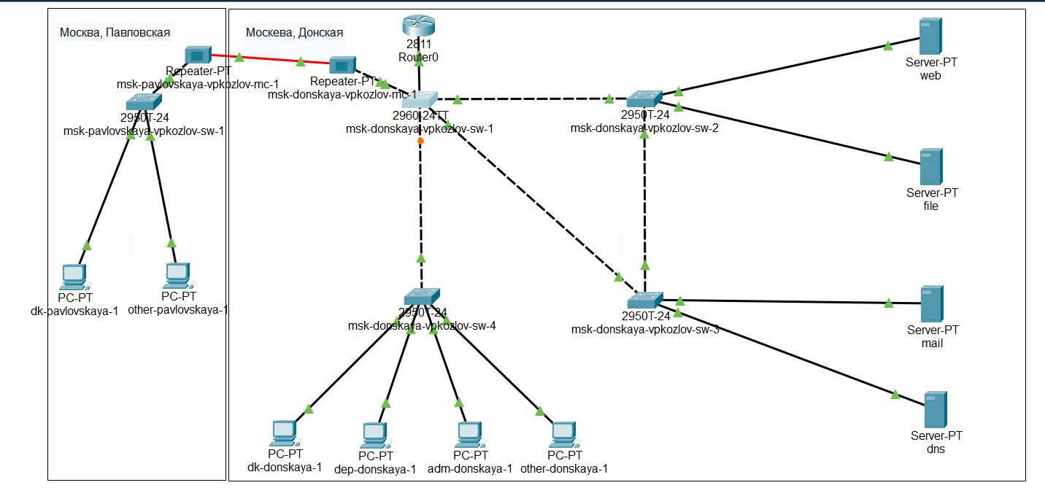

Рис. 1: Логическая схема сети с резервным соединением

Настроил f0/23 на msk-donskaya-vpkozlov-sw-1 (рис. 2)

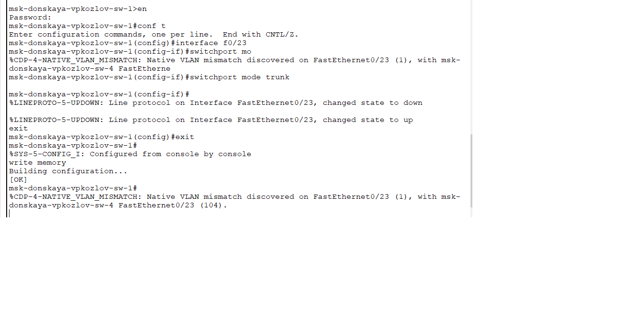

Рис. 2: f0/23 на msk-donskaya-vpkozlov-sw-1

Настроил f0/23 на msk-donskaya-vpkozlov-sw-4 (рис. 3)

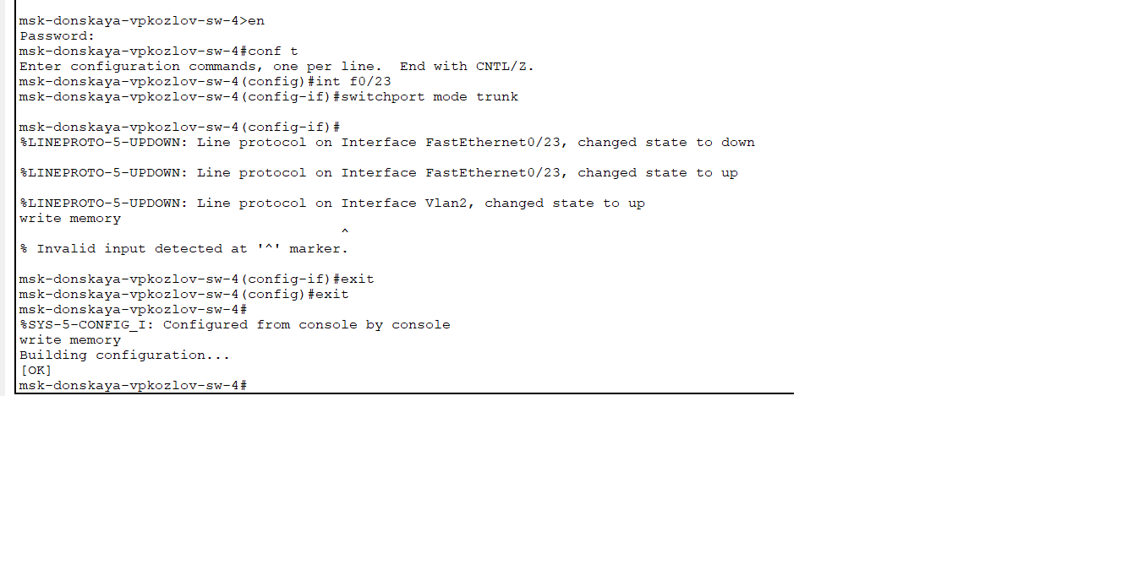

Рис. 3: f0/23 на msk-donskaya-vpkozlov-sw-4

Проверил пингование (рис. 4)

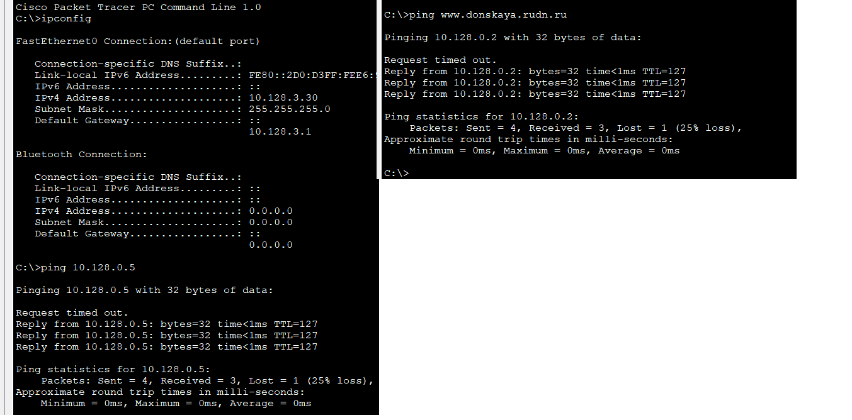

Рис. 4: Проверка пингования

Отследил движение пакетов (рис. 5)

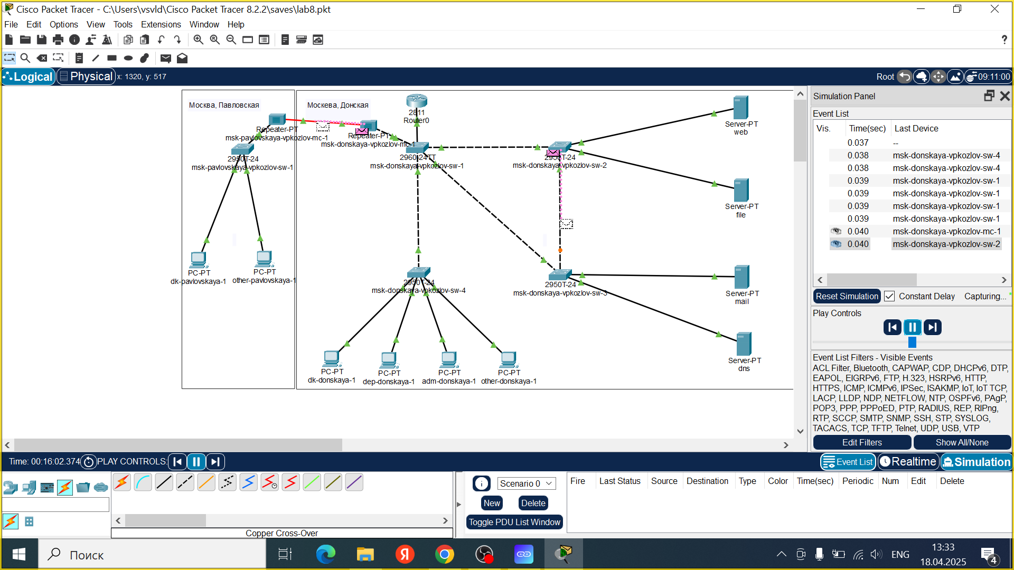

Рис. 5: Движение пакетов

На коммутаторе msk-donskaya-sw-2 посмотрел состояние протокола STP для vlan 3 (рис. 6)

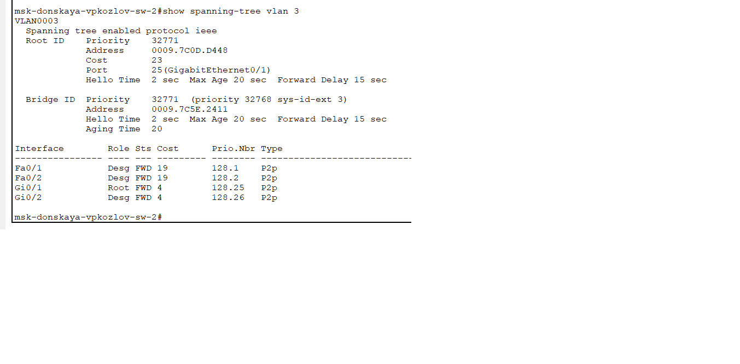

Рис. 6: Состояние протокола STP для vlan 3

В качестве корневого коммутатора STP настроил коммутатор mskdonskaya-sw-1 (рис. 7)

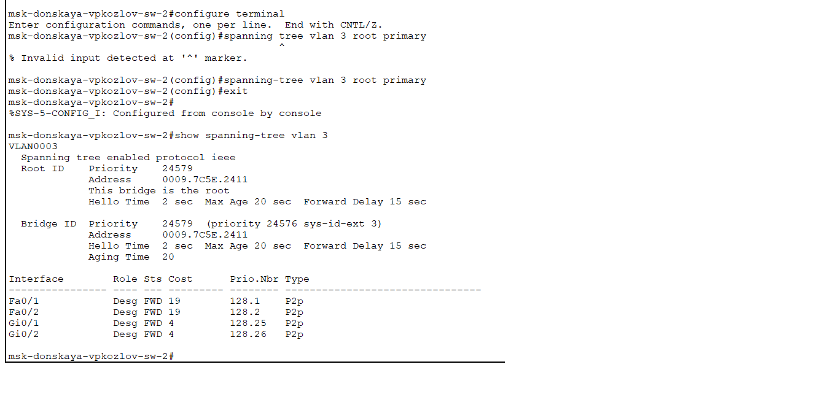

Рис. 7: Корневой коммутатор STP

Отследил движение пакетов (рис. 8)

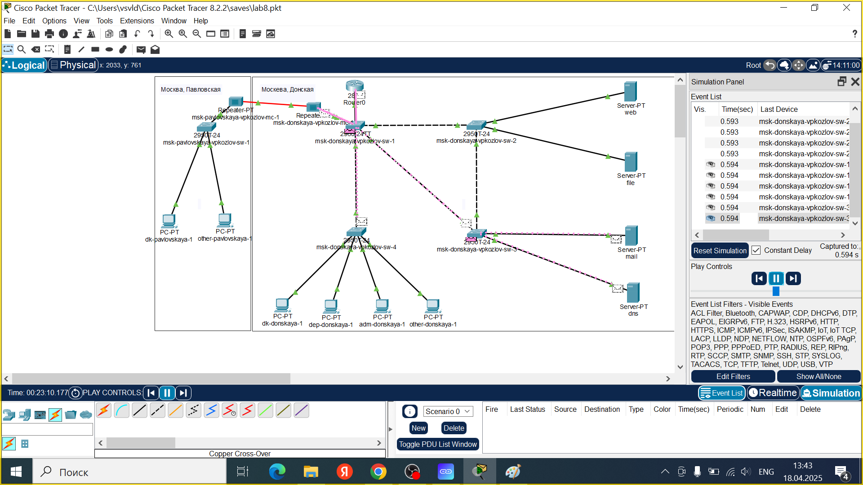

Рис. 8: Движение пакетов

Настроил режим Portfast на тех интерфейсах коммутаторов, к которым подключены серверы (рис. 9)

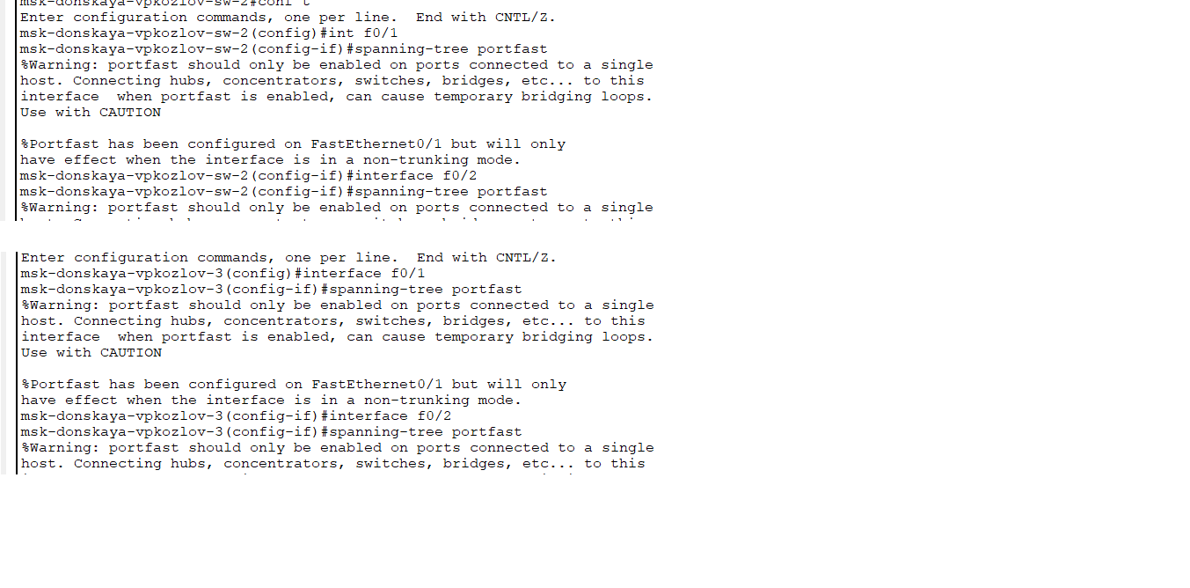

Рис. 9: Режим Portfast на тех интерфейсах

Сделал shutdown на g0/2 (рис. 10)

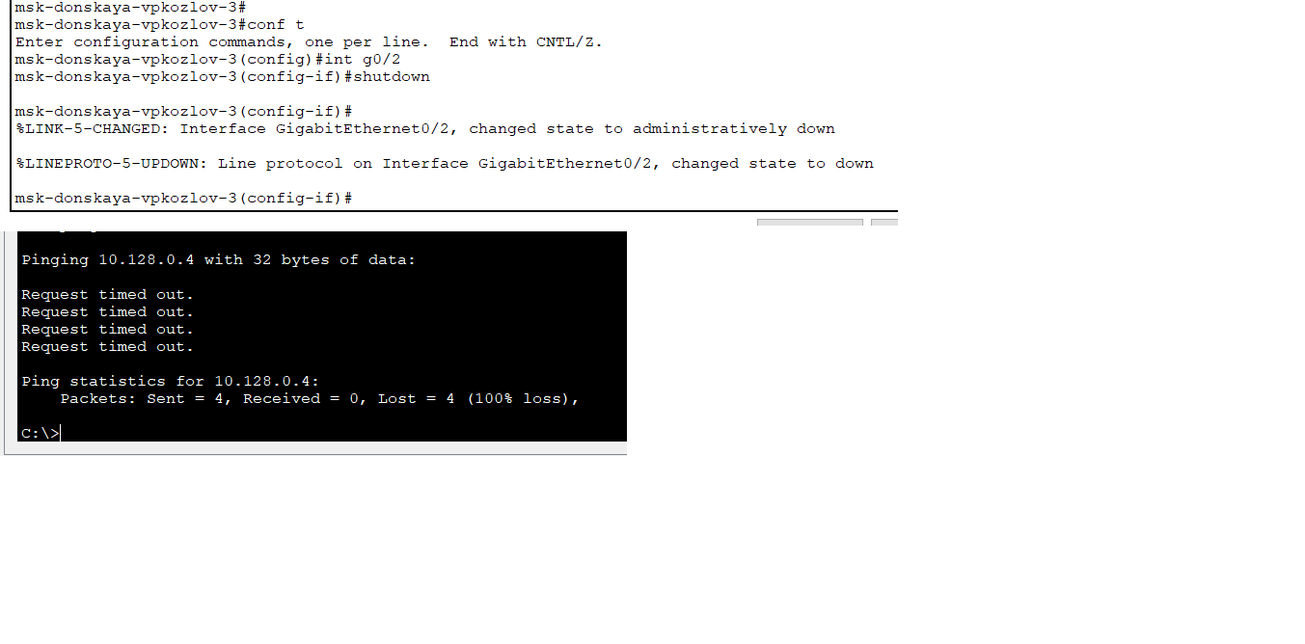

Рис. 10: shutdown на g0/2

Отключил shutdown на g0/2 (рис. 11)

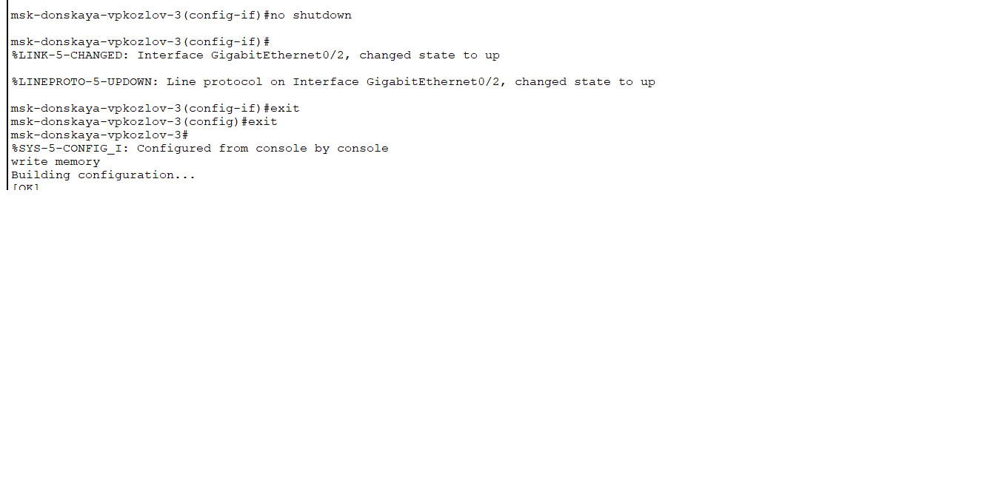

Рис. 11: Отключение shutdown на g0/2

Переключил коммутаторы на режим работы по протоколу Rapid PVST+ (рис. 12)

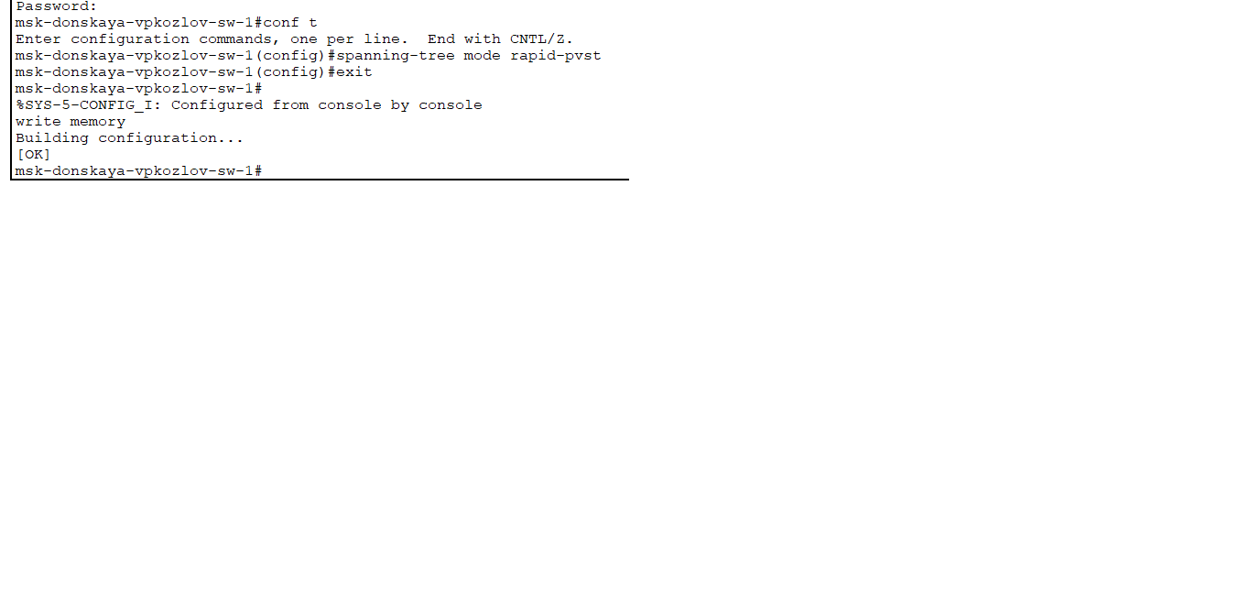

Рис. 12: Режим работы по протоколу Rapid PVST+

Сделал shutdown на g0/2 (рис. 13)

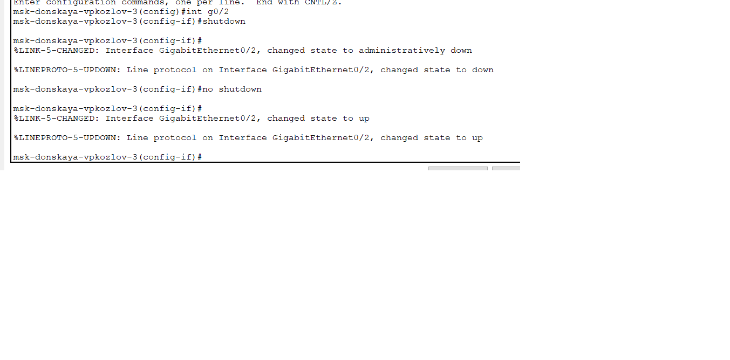

Рис. 13: shutdown на g0/2

Время восстановления соединения (рис. 14)

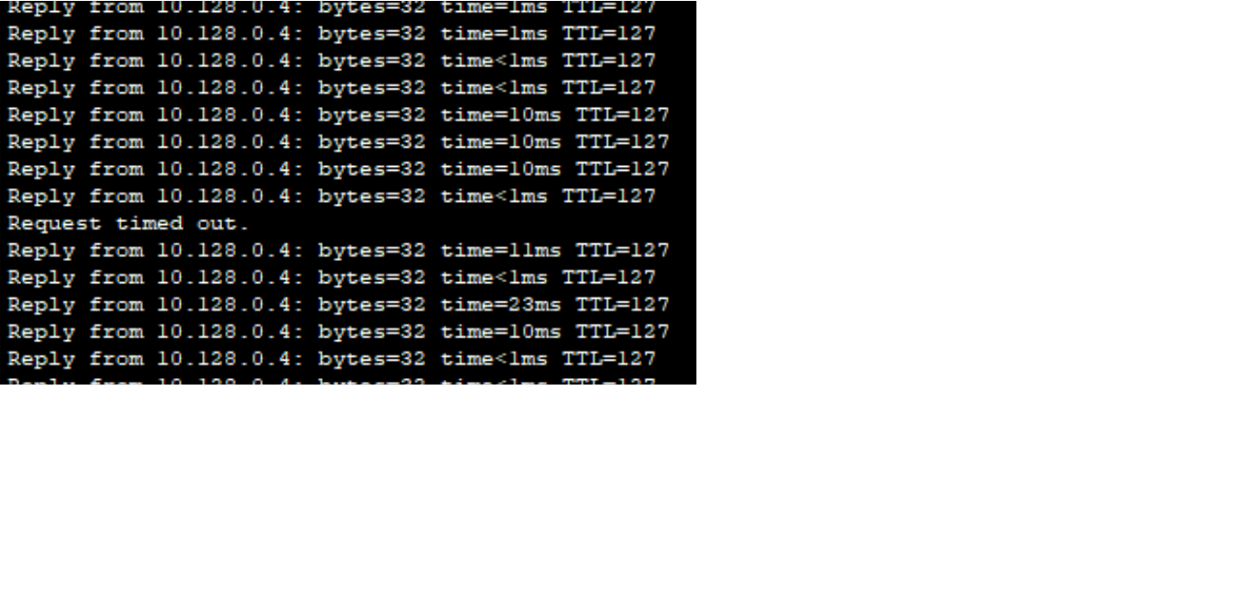

Рис. 14: Время восстановления соединения

Настроил агрегирование каналов на msk−donskaya-vpkozlov−sw−1 (рис. 15)

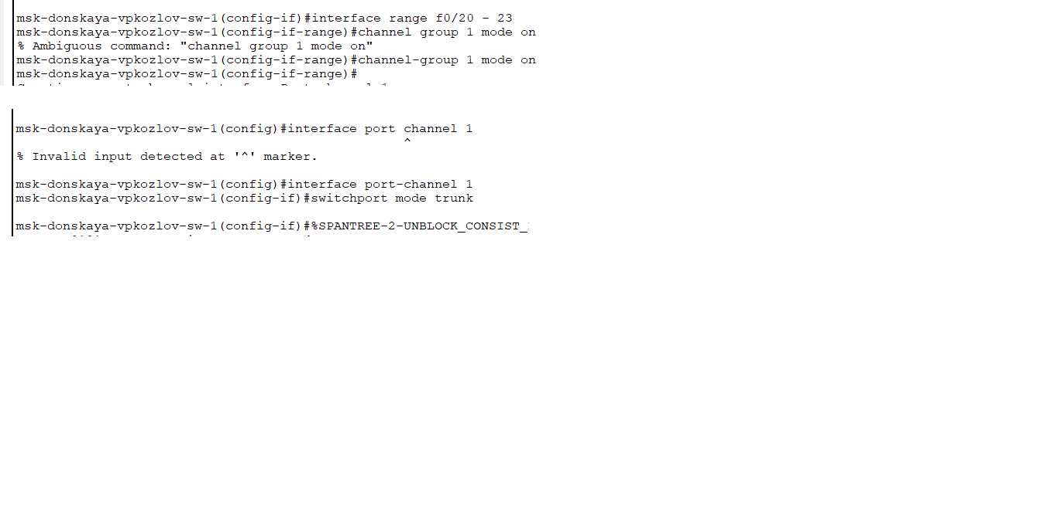

Рис. 15: Агрегирование каналов на msk−donskaya-vpkozlov−sw−1

Настроил агрегирование каналов на msk−donskaya-vpkozlov−sw−2 (рис. 16)

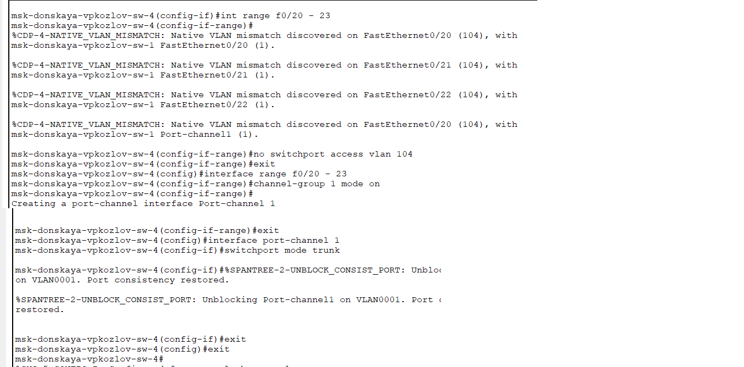

Рис. 16: Агрегирование каналов на msk−donskaya-vpkozlov−sw−2

# 4 Выводы

Изучил возможностей протокола STP и его модификации по обеспечению отказоустойчивости сети, агрегированию интерфейсов и перераспределению нагрузки между ними.

# 5 Контрольные вопросы

1. Какую информацию можно получить, воспользовавшись командой определения состояния протокола STP для VLAN (на корневом и не на корневом устройстве)? Приведите примеры вывода подобной информации на устройствах.

С помощью этой команды вы можете просмотреть общую информацию о протоколе ST на коммутаторе. Вы можете просмотреть идентификатор Root, корневой мост и интерфейсные порты коммутатора, а также просмотреть состояния портов интерфейсов коммутатора.

Кроме того, если корневой мост настроен вручную, вы можете проверить значение приоритета коммутатора с помощью этой команды.

1. При помощи какой команды можно узнать, в каком режиме, STP или Rapid PVST+, работает устройство? Приведите примеры вывода подобной информации на устройствах.

При помощи команды show ru просмотр текущей конфигурации.

1. Для чего и в каких случаях нужно настраивать режим Portfast?

Portfast – функция, которая позволяет порту пропустить состояния listening и learning и сразу же перейти в состояние forwarding. Настраивается на портах уровня доступа, к которым подключены пользователи или сервера. Цель функции PortFast минимизировать время, которое необходимо для того чтобы порт перешел в состояние forward. Поэтому она эффективна только когда применена к портам, к которым подключены хосты.

1. В чем состоит принцип работы агрегированного интерфейса? Для чего он используется?

Агрегирование каналов — это технология объединения нескольких параллельных каналов передачи данных в сетях Ethernet в один логический. Она позволяет увеличить пропускную способность и повысить надёжность.

Основное применение технологии агрегации — объединение каналов в сетевых коммутаторах. Также можно настроить агрегирование для компьютерных сетевых адаптеров.

1. В чём принципиальные отличия при использовании протоколов LACP (Link Aggregation Control Protocol), PAgP (Port Aggregation Protocol) и статического агрегирования без использования протоколов?

LACP и PAgP - динамические протоколы, управляющие созданием и управлением агрегированных соединений. Статическое агрегирование настраивается вручную без использования протоколов.

1. При помощи каких команд можно узнать состояние агрегированного канала EtherChannel?

Команды show etherchannel summary и show etherchannel port-channel.

# 6 Список литературы

1. 802.1D-2004 - IEEE Standard for Local and Metropolitan Area Networks. Media Access Control (MAC) Bridges : тех. отч. / IEEE. — 2004. — С. 1—
2. — DOI: 10.1109/IEEESTD.2004.94569. — URL: http://ieeexplore. ieee.org/servlet/opac?punumber=9155.
3. 802.1Q - Virtual LANs. — URL: http://www.ieee802.org/1/pages/802. 1Q.html.
4. A J. Packet Tracer Network Simulator. — Packt Publishing, 2014. — ISBN 9781782170426. — URL: https://books.google.com/books?id= eVOcAgAAQBAJ&dq=cisco+packet+tracer&hl=es&source=gbs_navlinks_
5. Cotton M., Vegoda L. Special Use IPv4 Addresses : RFC / RFC Editor. — 01.2010. — С. 1—11. — № 5735. — DOI: 10.17487/rfc5735. — URL: https: //www.rfc-editor.org/info/rfc5735.
6. Droms R. Dynamic Host Configuration Protocol : RFC / RFC Editor. — 03.1997. — С. 1—45. — № 2136. — DOI: 10.17487/rfc2131. — URL: https: //www.ietf.org/rfc/rfc2131.txt%20https://www.rfc-editor.org/ info/rfc2131.
7. McPherson D., Dykes B. VLAN Aggregation for Efficient IP Address Allocation, RFC 3069. — 2001. — URL: http : / / www . ietf . org / rfc / rfc3069.txt.
8. Moy J. OSPF Version 2 : RFC / RFC Editor. — 1998. — С. 244. — DOI: 10. 17487/rfc2328. — URL: https://www.rfc-editor.org/info/rfc2328.
9. NAT Order of Operation. — URL: https://www.cisco.com/c/en/us/ support/docs/ip/network-address-translation-nat/6209-5.html.
10. NAT: вопросы и ответы / Сайт поддержки продуктов и технологий компании Cisco. — URL: https://www.cisco.com/cisco/web/support/ RU/9/92/92029_nat-faq.html.
11. Neumann J. C. Cisco Routers for the Small Business A Practical Guide for IT Professionals. — Apress, 2009.